В библиотеке лицея зав.библиотекой Борисова Г.В. провела следующие мероприятия:
«Посвящение в читатели» 1в ( учитель Кузьменко О.А.). Ребята в игровой форме искали дорогу в библиотеку. Для этого им пришлось пройти три испытания. Разгадать загадки бабы Яги, заполнить кроссворд по сказкам Г. Андерсена и угадать произведение по иллюстрации. Со всеми заданиями ребята успешно справились, и теперь библиотека распахнула для них свои двери. Ребята получили пригласительные билеты и сладкие призы. Добро пожаловать, новый читатель!

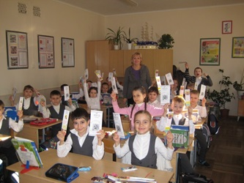

3в (учитель Дудаль О.В.) принял участие в КВН «Герои веселых книг», посвященный творчеству Виктора Драгунского. Читатели познакомились с биографией писателя, отгадали кроссворд, ответили на вопросы викторины и посмотрели отрывки из фильмов по рассказам писателя. Награда ребятам была пятерка по предмету «Литературное чтение».

